
Colegio Santa María de Maipú
Departamento de Religión y Filosofía

GUÍA 18 DE AUTO-APRENDIZAJE DE RELIGION
SEGUNDO BASICO
SEGUNDO SEMESTRE

Nombre______________________________________ Curso 2°: ____ Fecha: ______________

Instrucciones:
- Completar los datos solicitados; Nombre, Curso y Fecha.
- Leer cuidadosamente el Objetivo de Aprendizaje, el contenido de la guía y revisa el link adjunto.
- Utiliza un tiempo prudente para la realización de esta guía
- En caso de dudas consultar al mail: religionsegundosmm@gmail.com
- El desarrollo de las guías de autoaprendizaje puedes imprimirlas y archivarlas en una carpeta por asignatura o solo guardarlas digitalmente y responderlas en tu cuaderno
- Objetivo de aprendizaje:
Dios y el cuidado medioambiental.

Dios nos ha regalado todo cuanto vemos a través de su obra más linda: Su Creación.
Los seres humanos no solo debemos disfrutar de ella, sino que comprometernos a admirarla y cuidarla. San Francisco de Asís, es un Santo que amó a Dios en toda la Creación, sigamos nosotros su ejemplo.

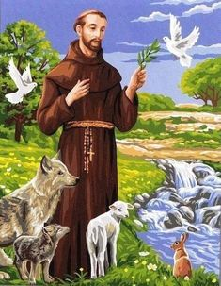
Revisa el video donde aparece tu profesora Carolina explicando lo que la iglesia y algunos Santos nos dicen sobre el cuidado medioambiental:
https://www.youtube.com/watch?v=9a0r8ua4AKQ
- Observa el siguiente video y luego comenta en familia y responde la alternativa correcta:
https://www.youtube.com/watch?v=4ydMx9RMTpk
- ¿Quiénes interpretan la canción?
a) Adultos
b) Jóvenes con capacidades diferentes
- ¿Cuál es el mensaje que estos jóvenes nos entregan en la canción?
a) Cuidar el medioambiente
b) Canto de alegría

- San Francisco de Asís es un Santo que vio en la naturaleza la mano y el amor de Dios por nosotros, llamando hermano y hermana a cada cosa de la creación.
En la nube sobre San Francisco escribe una frase breve donde agradezcas a Dios por su hermosa creación, luego recorta y pega en tu cuaderno.

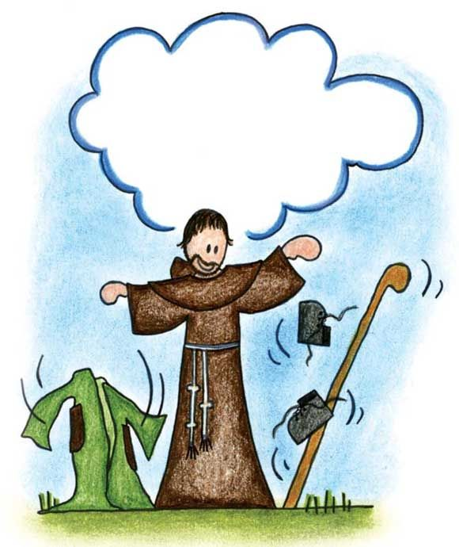
Esquema de la guía
San Francisco de Asís, el Patrono del Medioambiente

Este Santo contemplo y vio a Dios en cada cosa de la Creación

San Francisco llamo hermano y hermana a cada cosa de la creación y las trataba con amor.

¡Seamos defensores de la creación de Dios!
¡Un abrazo, tu profesora, Carolina!

